Sun* および Azure OpenAI サービスを使用した製品開発のサポートの強化

サン アスタリスク株式会社（本社：東京都千代田区、代表取締役社長：小林 泰平、以下「サン*」）は、マイクロソフト社の「Azure OpenAI」サービスを活用した製品の評価・開発・運用支援を強化いたします。

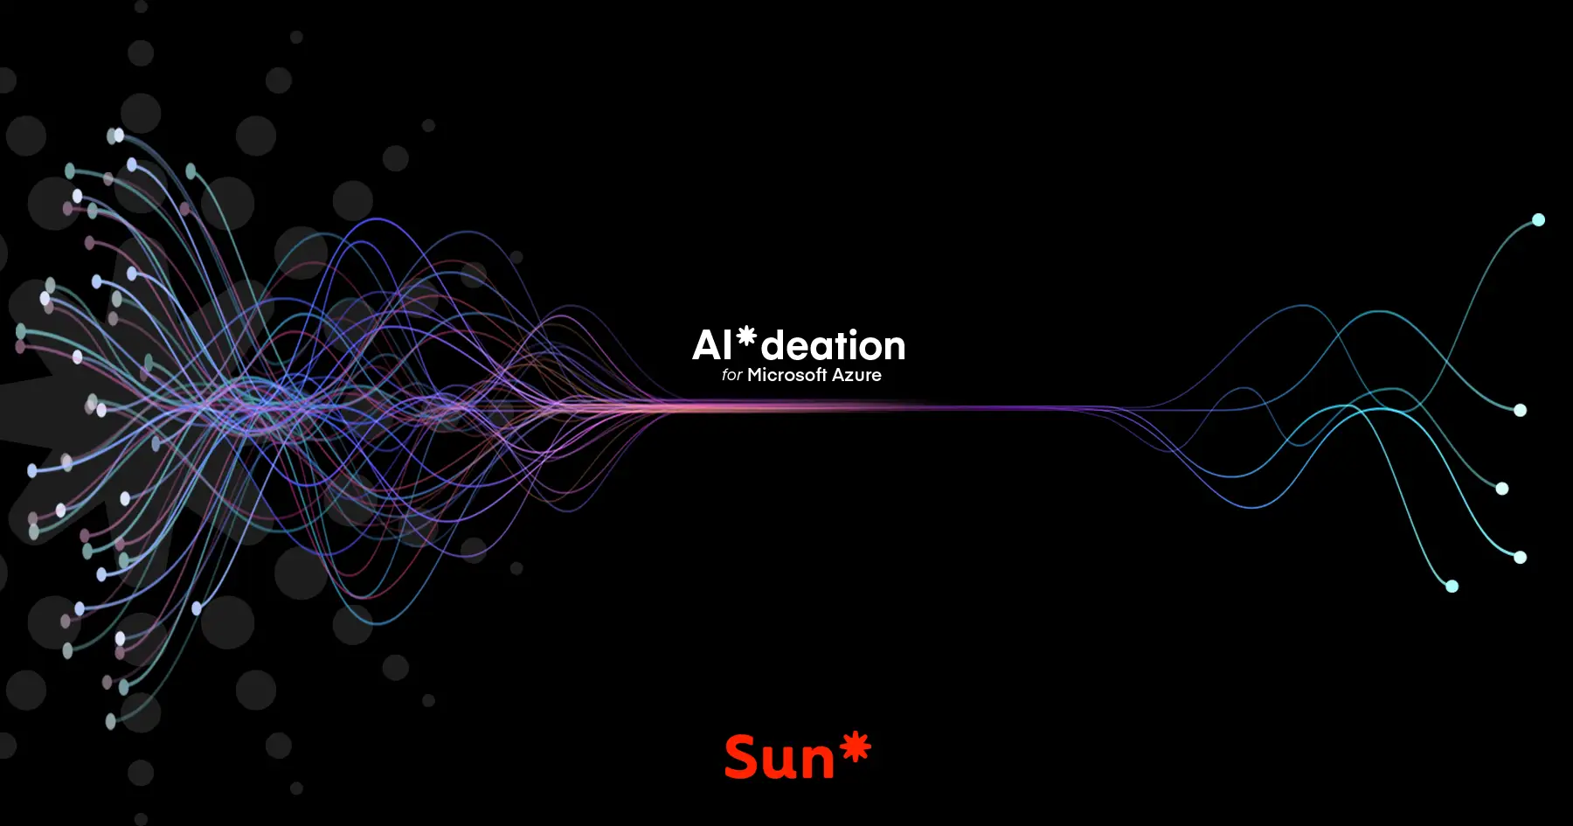

AI（人工知能）革命や急速なデジタルトランスフォーメーションの中で、AIの活用はビジネスの競争力強化に欠かせない要素となっています。特にマイクロソフトのパートナーであるOpenAIの動向が注目されており、多くの企業が導入を検討しています。

サン*は、日本マイクロソフト（以下、日本マイクロソフト）と協力し、大企業の新規事業創出支援やスタートアップ企業の成長支援に積極的に取り組んでいます。 Sun* は、Microsoft の Azure OpenAI サービスを活用することで、製品開発の支援をさらに強化し、AI の活用を検討している企業に対する製品開発のサポートを強化していきます。

第一弾として、サンは人工知能を活用した新規事業のアイデア創出支援サービス「AI*deation」を通じて、Microsoft Azure上でプロトタイプ開発や原理検証を行い、事業計画を実行していきます。 Sun* は、Azure OpenAI サービスと関連テクノロジを使用して、製品の独自性を推進します。

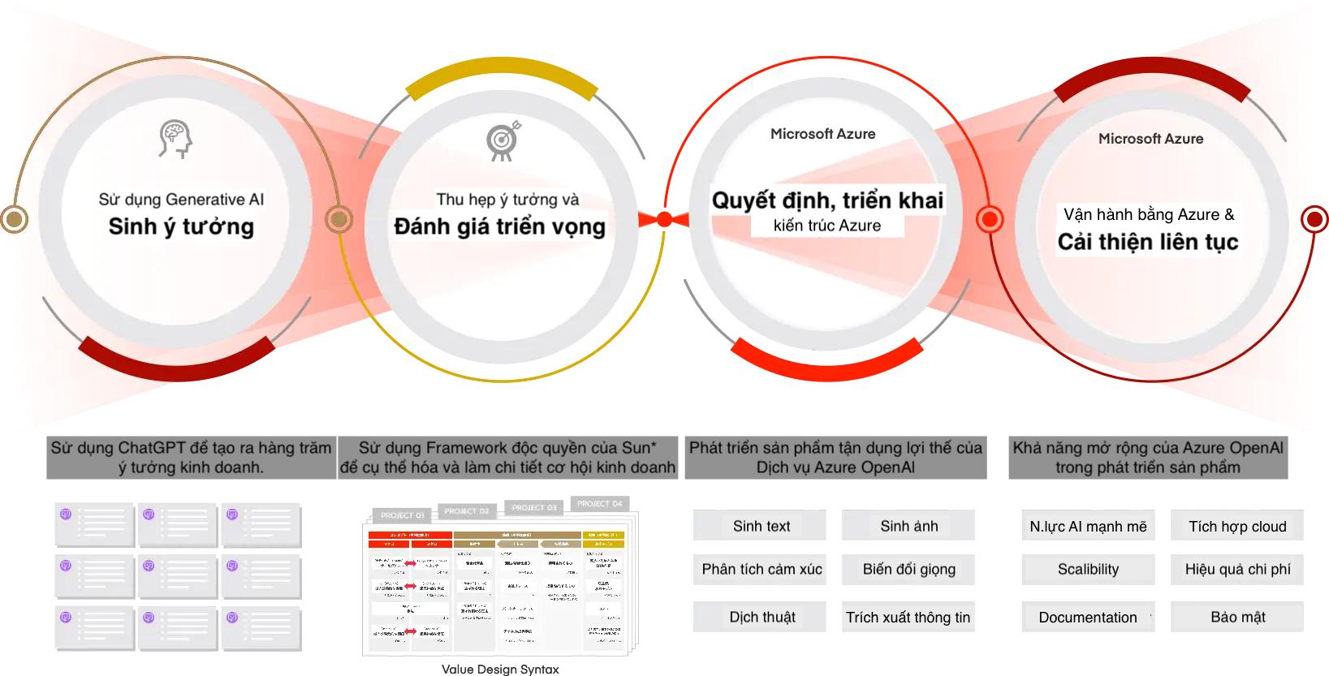

さらに、OpenAIの活用だけでなく、サン*の研究開発チームがこれまで展開してきたサービスも活用し、Azureプラットフォーム上のインフラ構築から人工知能モデリングまでを支援し、導入を検討している企業の製品開発支援を推進していきます。あい。

## 

## 【提供サービス例】

### ◆人工知能を使って日本語のアクセントを変える

話者の音声を変更する技術で、言語情報を変えずに音声を変更したり、男性の声を女性の声に変換したりする操作を行います。

言語学習と発音練習において、人工知能の日本語アクセント変換テクノロジーは、生徒が自分の発音をネイティブスピーカーに近づけることを学習するのに役立ちます。

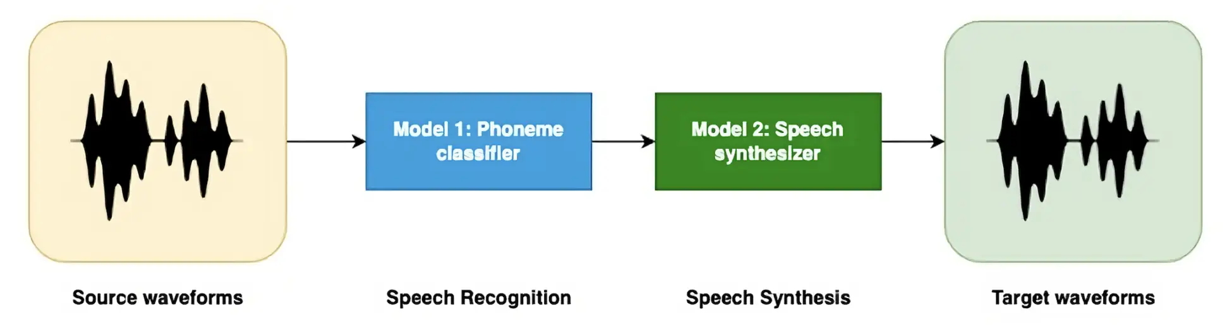

### ◆人工知能を使用した自動車保険の損害調査

損傷した部分の写真を撮るだけで、人工知能が損傷のレベルを評価して推定します。

これにより、従来手作業で数日かかっていた査定計算時間が数時間に短縮され、修理費用の見積りが可能となります。

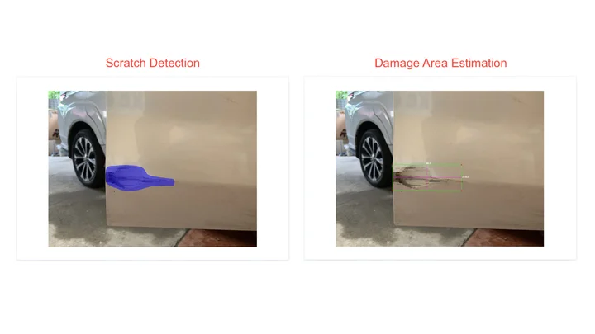

### 

### ◆人工知能を使用した仮想カメラ

コンピューター ビジョンとディープ ラーニング技術を使用して、リアルタイム ビデオ ストリームを制御および変換します。このテクノロジーは、ビデオ会議、ゲーム、映画制作、仮想現実 (VR)、拡張現実 (AR) など、さまざまなアプリケーションに適用できます。

ユーザーの顔や体の動きをリアルタイムで追跡し、アニメーションや 3D モデルに適用することができ、ビデオの背景をリアルタイムで削除または変更することもできます。

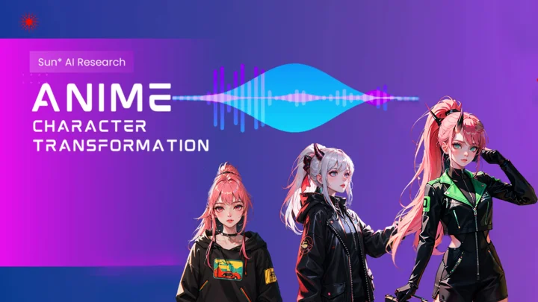

### ◆人工知能を使用して類似した音楽を検索する

この技術は、音楽推薦システムや音楽検索エンジンで広く使用されています。

これは、ユーザーが特定の曲やアーティストに基づいて類似した音楽を発見するのを支援し、ユーザーにパーソナライズされた推奨事項を提供します。

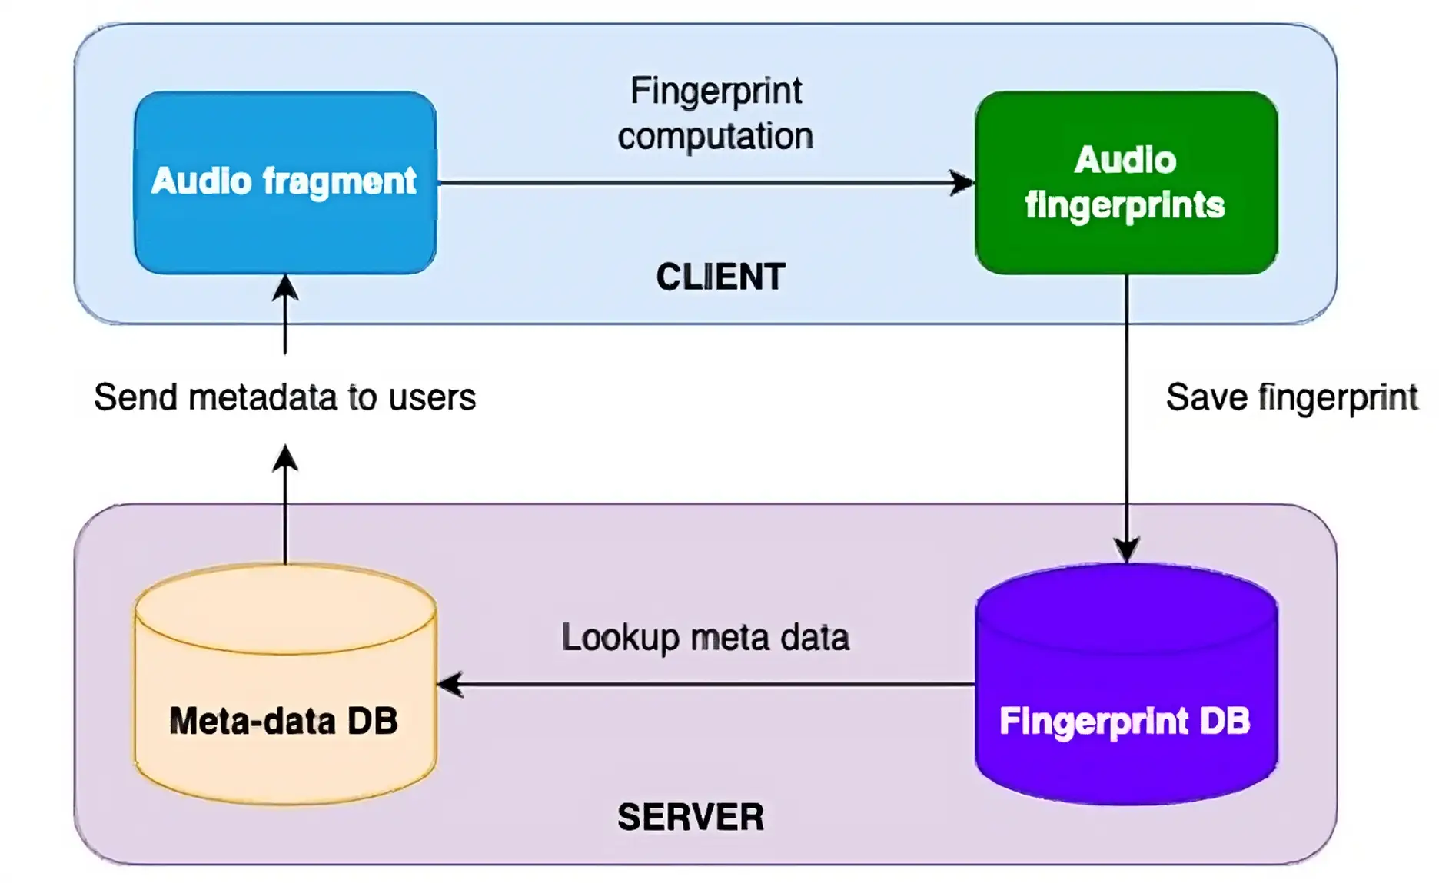

サン*では、Azure OpenAI サービスを活用してお客様の事業開発を支援するとともに、プロジェクトから得た知見をもとに人工知能技術の開発と普及に積極的に貢献してまいります。

### ◆Sun* における人工知能開発について

Sun* は現在、1000 名を超えるソフトウェア エンジニアを擁する組織を形成し、「Research & Development」と呼ばれる 60 名を超える研究者を擁する研究開発部門を擁しています。

研究開発（R&D）部門では、人工知能チームが幅広い分野の研究を行っています。自然言語処理、コンピューター ビジョン、データ サイエンス、エッジ コンピューティング、オーディオ変換などのさまざまな分野で深い知識を持つ専門家チームが、高度な研究と PoC テストの実施に取り組んでいます。

<https://research.sun-asterisk.com/>

### ◆日本マイクロソフト様からのコメント

日本マイクロソフトは、Sun Asterisk Company が新プロジェクト「AI*deation」のアイデア創出支援サービスを通じて、Azure OpenAI Service を活用した製品開発のサポートを強化することを強く歓迎します。

Sun Asterisk Companyによる事業開発の多方面でのサポートと、アイデアから製品化までの質の高い経験と、多機能とクラウド環境を提供するAzure OpenAI Serviceによるプロジェクト開発により、人工知能技術を活用した新規プロジェクトの創出やスピーディーな製品開発が期待できます。そしてスケーラビリティ。

日本マイクロソフトは今後もSun Asterisk Companyのお客様のデジタルトランスフォーメーション推進を支援してまいります。

日本マイクロソフト株式会社 副社長兼パートナー営業本部長 兼 ISV ビジネス本部長 浅野 聡 氏

### ◆Azure OpenAI サービスとは何ですか?

OpenAI と Microsoft のパートナーシップから作成された Azure OpenAI サービスは、さまざまなユースケースに合わせて最適化された、業界をリードする言語およびプログラミング関連の人工知能モデルを提供するサービスです。これは Microsoft が管理するサービスで、セキュリティ、信頼性、データ セキュリティ、ID 認証、有害なコンテンツのフィルタリング機能を組み合わせており、セキュリティと人工知能の言語とモデルの観点から企業の要件を満たします。

<https://azure.microsoft.com/ja-jp/products/cognitive-services/openai-service>

### 

### ◆ 本サービスに関するお問い合わせ

弊社のサービスについてご質問やご要望、知りたいことがございましたら、以下のフォームよりお問い合わせください。皆様のご質問に喜んでお答えいたします。

https://sun-asterisk.com/contact/

### ◆ サンについて*

太陽* （株式会社Sun Asterisk）は、「誰もが価値創造に情熱を注ぐ世界」をビジョンに掲げるデジタルクリエイティブスタジオで、現在4カ国6都市で2000名を超えるエンジニアやクリエイターが働いています。新規事業開発、デジタルトランスフォーメーション（DX）、製品開発を成功に導くため、「クリエイティブ＆エンジニア」と「タレントプラットフォーム」の2つのサービスラインを提供しています。

社名：Sun Asterisk Joint Stock Company（サン*株式会社）

住所：東京都千代田区大手町1-6-1 大手町ビルB1階

代表者：常務取締役 小林 泰平 氏

設立：2012年

事業分野：デジタルクリエイティブスタジオ事業

URL:[https://sun-asterisk.com](https://sun-asterisk.com/)